Titre de l’Expérience: Titrage des acides et bases

Nom de l’Auteur: Vanessa Ringuette - 300105343

Nom du partenaire de l’auteur qui fait la soumission: Vanessa Ringuette 300105343

Nom du TA (Démonstrateur): Christelle Hajjar

Date de l’Expérience: 6 novembre 2019

Date de soumission: 13 novembre 2019

Introduction
Explication claire de la théorie de l’expo; liens clairs aux résultats prévus
Le but de ce laboratoire est de titrer une solution d’acide malique à concentration inconnue. Pour faire ceci il faut comprendre ce qui est une acide et ce qui est une base. Arrhénius dit qu’un acide est une substance capable de donner des ions hydrogène (H+) et qu’une base est une substance capable de donner des ions hydroxyde (OH-) lorsqu’ils sont mises dans une solution aqueuse. Ceci arrive lorsque ces substances sont mises en solutions. Pour trouver la concentration d’un acide ou d’une base nous pouvons utiliser l’équation suivante:
Cbase x Vbase = b/a (Cacide x Vacide) [6]
La concentration est déterminée par le montant d’acide ou de base dans une solution avec l’eau. Plus d’eau signifie une concentration moins basse et moins d’eau signifie une concentration plus haute. La concentration est exprimée en moles par litres (mol/L) puisque la quantité de soluté (acide ou base) est mesurée en moles et la quantité de solvant (eau) est mesuré en litres. Ceci peut être calculé avec cette équation:
Concentration (mol/L) = quantité de soluté (mol) / volume de solution (L) [3]
Durant ce laboratoire il faut préparer une solution de NaOH. Nous avons ajouté du HCl à la solution de NaOH. Avec ceci il faut calculer le montant de NaOH pour atteindre le point de virage, à l’aide de LoggerPro. Avec cette information il est possible de trouver le vrai concentration de NaOH avec l’équation [6].
Après ceci on utilise la solution de NaOH pour titrer l’acide malique #1 en ajoutant le NaOH à l’acide malique pour observer le point de virage. Avec l’aide de LoggerPro on peut déterminer les deux points d’équivalences. Il y a deux points d’équivalence lorsqu’on utilise l’acide malique puisque c’est un acide diprotique. Diprotique veut dire qu’il y a deux ions H+ qui peuvent être donnés.
Procédure:
Comme décrit dans le manuel de laboratoire: « Toute Autour, La Chimie Nous Entoure », Manuel de chimie générale, Dr. Rashmi Venkateswaran, 2019
Discussion:
Le volume de NaOH concentré initial est important. Sans ceci nous ne pouvons pas calculer sa concentration et de même pas calculer la concentration de l’acide malique. Par contre, le volume initial est seulement utilisé pour calculer une concentration approximative et une concentration plus exacte est calculé à l’aide d’information par rapport au volume trouvé dans LoggerPro.
La raison pour laquelle nous avons déterminé la concentration de la solution de NaOH avant de l’utiliser est puisque la concentration d’une solution est très important. Savoir la concentration va nous aider à déterminer à quelle fréquence les molécules vont avoir collision. Ceci va nous aider à déterminer le taux des réactions et les conditions qui vont mener au point d’équivalence. Par exemple, savoir la concentration de la solution de NaOH va nous aider à déterminer le montant de cette solution qu’on a de besoin pour pouvoir arriver au point d’équivalence.
Nous avons clairement vu le point de virage durant chaque essai que nous avons faite. Durant le premier essai nous avons vu le point de virage lorsqu’il y a eu 11,30 mL de NaOH ajouté dans la solution de HCl. Le point d’équivalence calculé était lorsqu’il y a eu 12,72 mL de NaOH ajouté. Ceci est une différence de plus de 1 mL. Durant le deuxième essai, nous avons vu le point de virage après avoir ajouté 11,00 mL de NaOH dans la solution de HCl, le point d’équivalence était lorsqu’il y a eu 11,57 mL d’ajouté. Ceci est une différence d’un peu plus que la moitité d’un millilitre. Le troisième essai avait pris 11,50 mL de NaOH ajouté avant qu’on a pu voir le point de virage, mais il y a eu 12,67 mL de NaOH ajouté pour le point d’équivalence. Ceci est encore une différence de plus de 1 mL.
Lors du quatrième essai, lorsqu’on a commencé à ajouter le NaOH à la solution d’acide malique, nous avons faite une erreur. Nous avons vu le point de virage après 12,70 mL de NaOH ajouté, mais les points d’équivalences étaient à 5,296 et 10,42 mL de NaOH ajouté à la solution d’acide malique. Le point de virage que nous avons vu était plus de 2 mL de NaOH ajouté que le point d’équivalence. Durant le cinquième essai, nous avons vu le point de virage lorsqu’il y a eu 22,00 mL de NaOH ajouté à la solution d’acide malique, mais les points d’équivalences étaient lorsqu’il y a eu 11,11 et 24,64 mL de NaOH ajouté. Notre point de virage était plus de 2,5 mL de moins que le point d’équivalence. Lors du sixième essai nous avons vu le point de virage lorsqu’il y a eu 32,00 mL d’ajouté. Les points d’équivalences pour le sixième essai étaient à 13,76 et 31,66 mL. Le point de virage observé est très proche que le point d’équivalence de 31,66 mL. Finalement, durant le septième essai nous avons vu le point de virage lorsqu’il y a eu 20,5 mL de NaOH ajouté à la solution d’acide malique. Les points d’équivalences étaient à 9,211 et 20,67 mL de NaOH ajouté à la solution d’acide malique. Le point de virage observée est moins de 0,2 mL de moins que le point d’équivalence calculée.
Il y a plusieurs sources d’erreurs durant cette expérience. Par exemple, des erreurs de mesures pourraient affecter la concentration de NaOH. Trop d’eau ou pas assez de NaOH pourrait trop diminuer la concentration et donc il prendra plus de solution NaOH pour atteindre le point d’équivalence. Par contre, le montant de HCl et d’eau et d’acide malique et d’eau dont on a ajouté la solution de NaOH ne doit pas être spécifique. Dans le protocole il est même écrit de mesurer un montant environ. Ceci nous démontre que le montant précis de ceci n’est pas nécessaire pour que la réaction prend place.
Une autre erreur possible était si le matériel utilisé n’était pas bien lavé ou rincé. Nous avons rincé les béchers utilisés et les autres matériels, mais il y a quand même possibilité d’imperfections. S’il y aura un restant de NaOH dans le bécher utilisé pour faire la solution de NaOH et eau la concentration pourrait augmenter.
La phénolphtaléine peut aussi être un exemple d’erreur inhérente. Il est impossible pour nous d’observer le moment exacte de point de virage. C’est un changement très rapide que n’est pas pareil pour chaque essai.
Une autre source d’erreur inhérente est de ne pas avoir bien lu le ménisque pour connaître le montant exacte de NaOH dans le cylindre gradué ou de HCl et d’acide malique utilisé dans les burettes. Si nous avons lu le ménisque au-dessus du niveau des yeux, le volume va être plus grand que réellement. Si nous avons lu le ménisque en bas du niveau des yeux, le volume va être moins grand que réellement.
Il pourrait aussi avoir des erreurs avec les électroniques que nous avons utilisés. Par exemple, si le compte goutte n’était pas bien calibrée ou si le pH mètre ne prenait pas des mesures exactes il n’y a rien que nous pouvons faire.
Pour le titrage de l’acide inconnu, lorsqu’il y a eu 0 mL de base ajouté, l’acide malique (H2C4H4O4) ne change pas puisqu’il n’y a pas de base en contact avec l’acide.
Lors du demi point d’équivalence, le NaOH a un volume qui est deux fois plus petit que l’acide malique, puisque l’acide malique est diprotique. Ces réactifs produisent une neutralisation et ceci va finir avec la production d’eau. Par contre, puisque la base a un volume plus petit il est le réactif limitant. La base va former un acide faible. Les deux acides faibles peuvent réagir ensemble alors il créera une solution tampon.
Lors du premier point d’équivalence, il va y avoir la réaction H2C4H4O4 + 2 NaOH → H2O + HC4H4O4 + Na puisque le premier proton de l’acide malique, un acide diprotique, va se donner durant le premier point d’équivalence. Alors, le H2C4H4O4 deviendra HC4H4O4-, et la neutralisation formera de l’eau.
Il y a la formation de demi-neutralisation lors du deuxième demi point d’équivalence . Le NaOH a encore un volume deux fois plus petit que l’acide malique. Il reste seulement l’acide faible et sa base conjuguée puisque le NaOH est le réactif limitant. Il ne va pas avoir de réaction alors il s’agit encore d’une solution tampon.
Lors du deuxième point d’équivalence, l’acide faible n’est plus diprotique, il est maintenant monoprotique. L’acide malique va donner son deuxième proton. Il y aura donc la formation d’une base conjuguée, la formation de H2O grâce aux H+ et OH-. Il y a aussi un ion spectateur, le Na+. La réaction est HC4H4O4 + NaOH → H2O + C4H4O4 + Na.
Conclusion:
Nous avons trouvé les points d’équivalences pour chaque essai que nous avons faites. Avec cette information nous avons pu trouver que la concentration de NaOH est de 0,08 M et que la concentration de l’acide malique #1 est de 0,18 M durant le premier point d’équivalence et de 0,41 M durant le deuxième point d’équivalence.
Reférence(s):
Le manuel de laboratoire « Toute Autour, La Chimie Nous Entoure », Manuel de chimie générale, Dr. Rashmi Venkateswaran, 2019.
Note de cours, « Acides et Bases » Dr. Alain St-Amant, 2019
Note de cours, « L’équilibre acido-basique et l'équilibre de solubilité » Dr. Alain St-Amant, 2019
https://www.thoughtco.com/definition-of-arrhenius-acid-604791, Anne Marie Helmenstine, thoughtco.com, 2019

Annexe:
Données brutes:
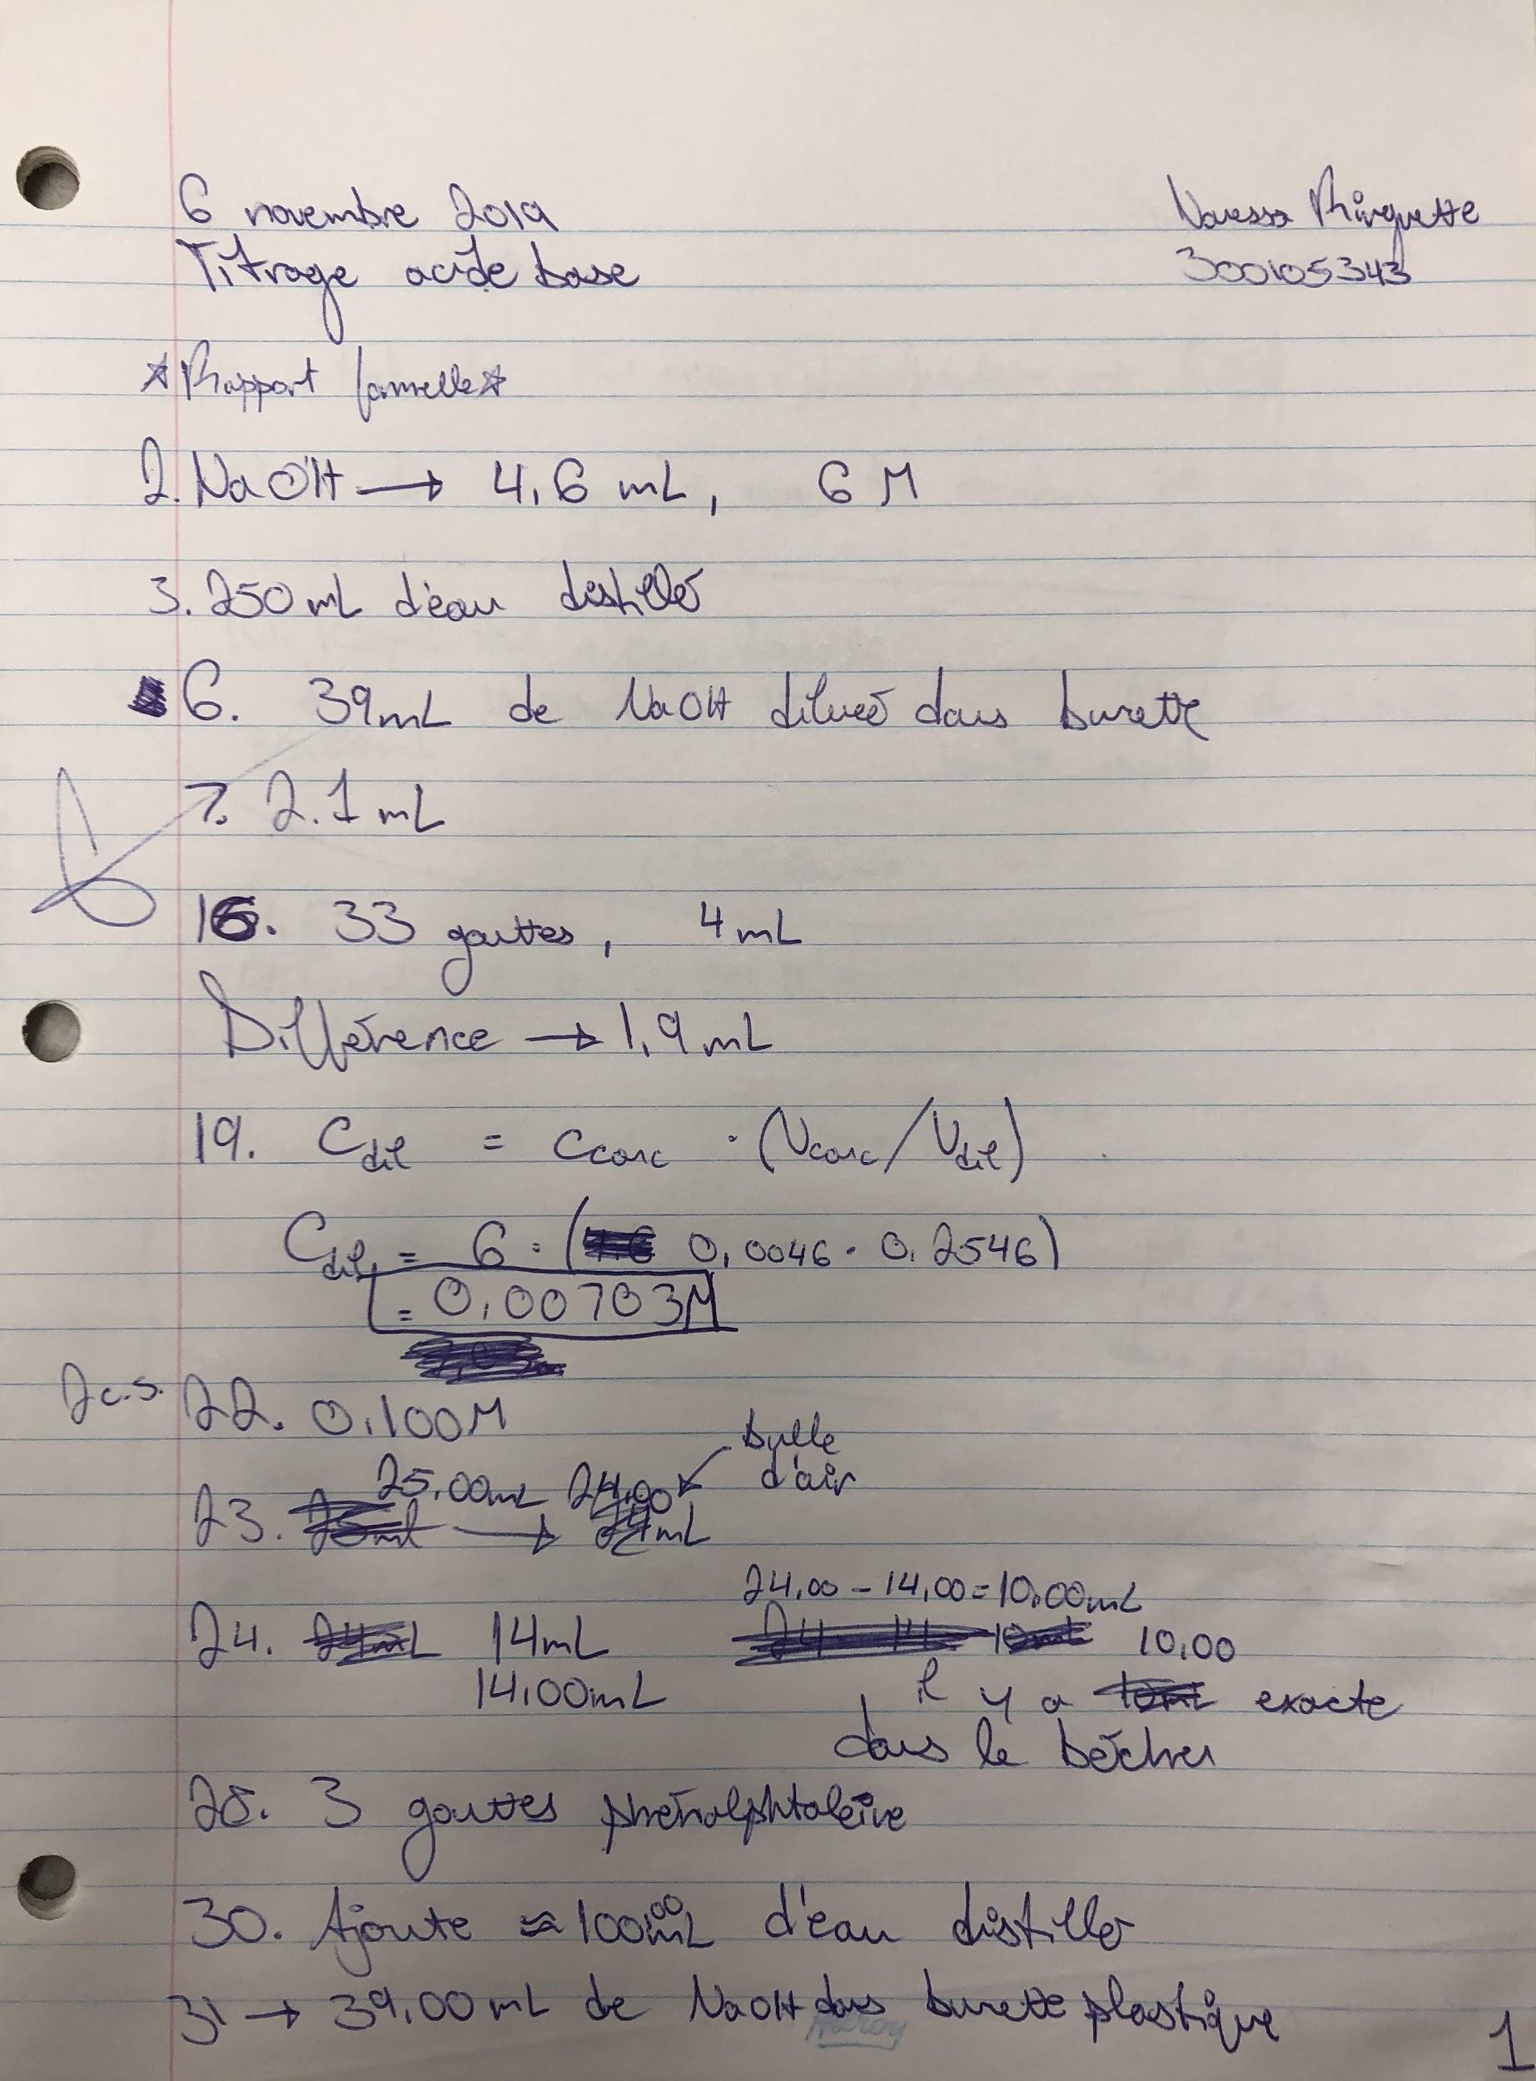
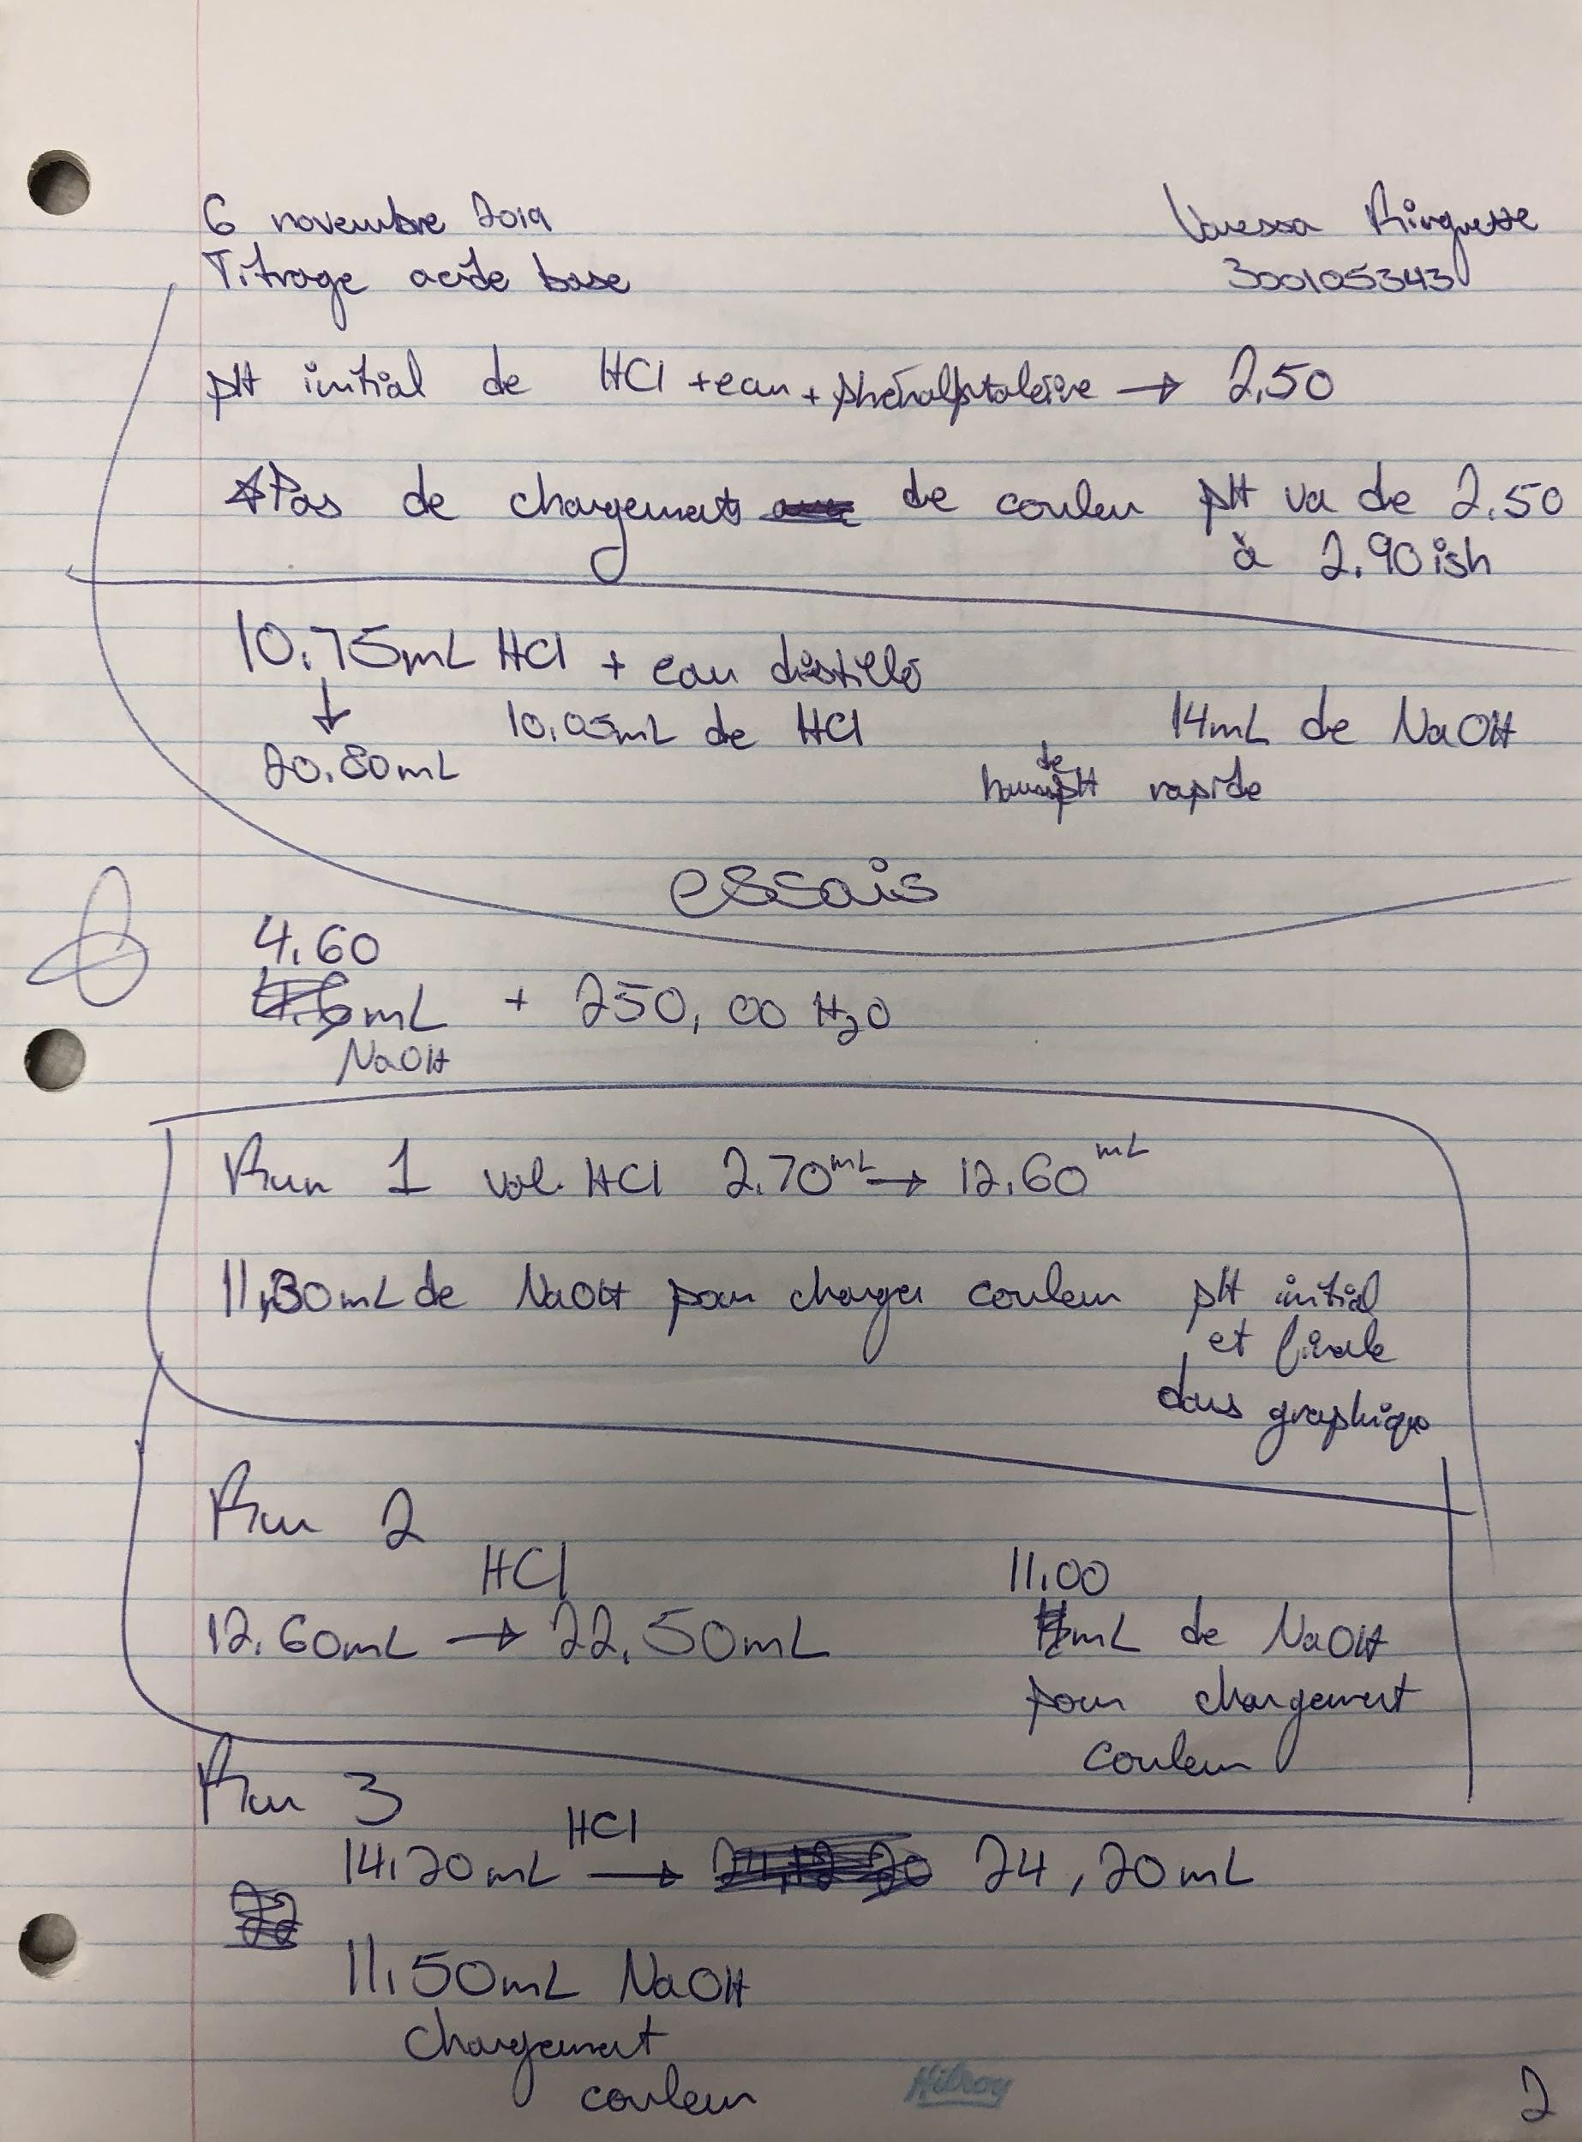
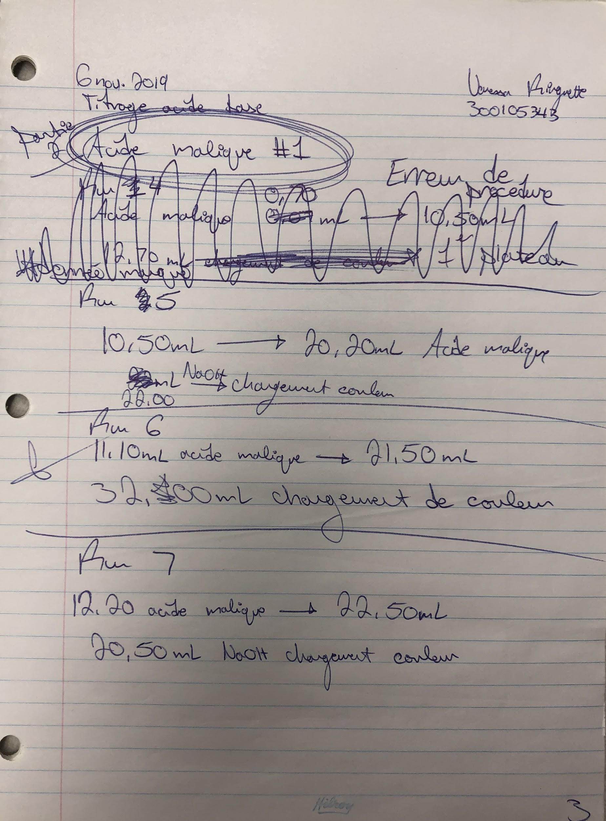Données Supplémentaires
Graphiques Supplémentaires
Graphique 1.1 - Ajout de NaOH dans solution d’eau distillé et HCl essai 1
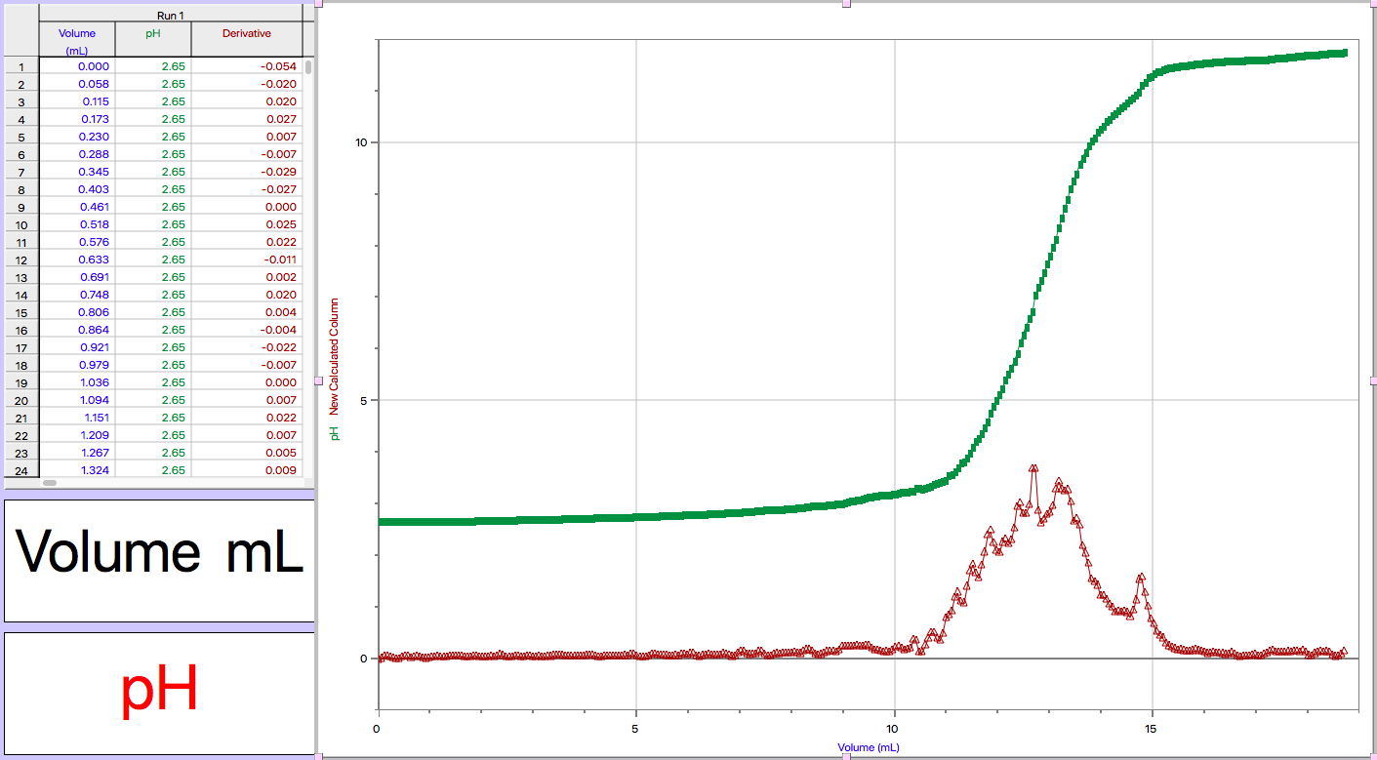
Ce graphique démontre l’ajout de NaOH dans une solution d’eau distillé et HCl à 0,100 M. Avec l’aide du graphique nous pouvons voir que le point de virage était lorsqu’il y a eu environ 11,00 mL de NaOH ajouté à la solution de HCl. Le volume de NaOH calculé dans Loggerpro pour atteindre le point d’équivalence est 12.72 mL.

Graphique 1.2 - Ajout de NaOH dans solution d’eau distillé et HCl essai 2
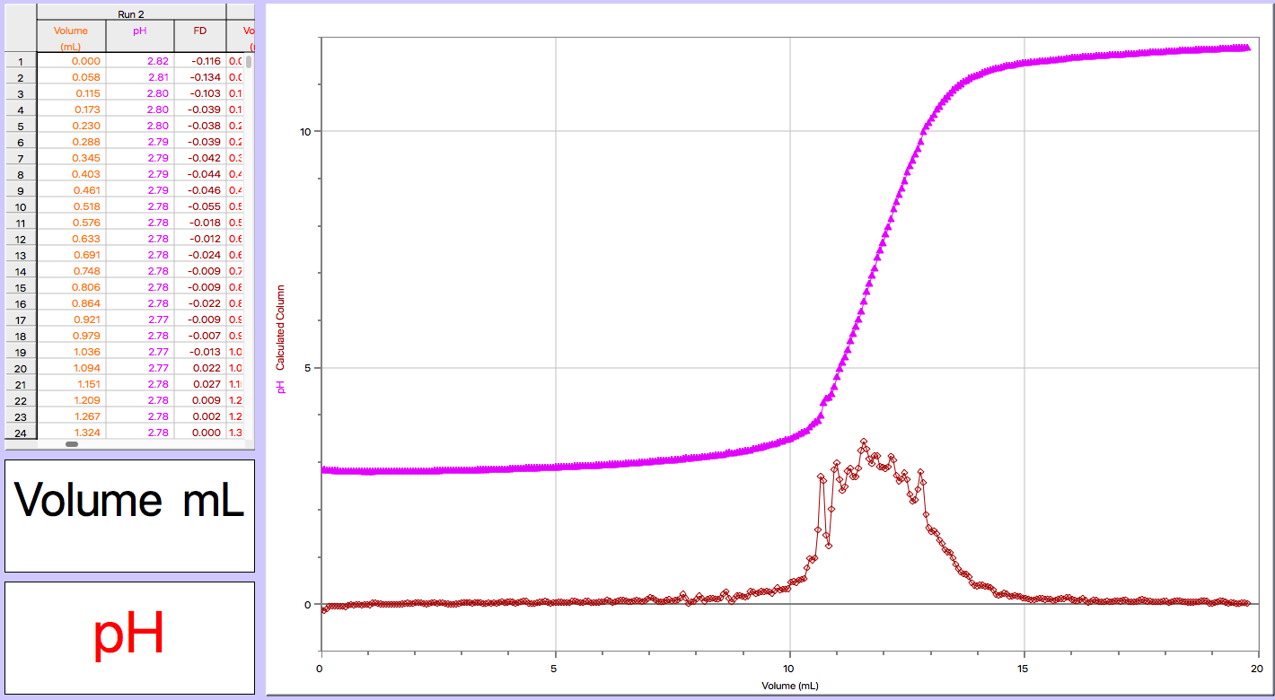
Ce graphique démontre l’ajout de NaOH dans une solution d’eau distillé et HCl à 0,100 M. Avec l’aide du graphique nous pouvons voir que le point de virage était lorsqu’il y a eu un peu moins de 11,00 mL de NaOH ajouté à la solution de HCl. Le volume de NaOH calculé dans Loggerpro pour atteindre le point d’équivalence est 11.57 mL.

Graphique 1.3 - Ajout de NaOH dans solution d’eau distillé et HCl essai 3
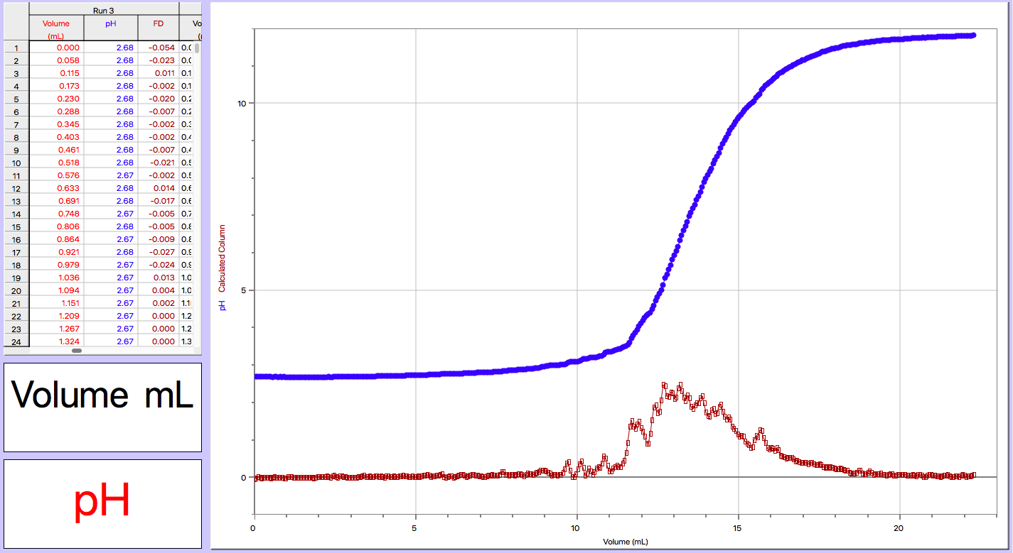
Ce graphique démontre l’ajout de NaOH dans une solution d’eau distillé et HCl à 0,100 M. Avec l’aide du graphique nous pouvons voir que le point de virage était lorsqu’il y a eu presque 12,00 mL de NaOH ajouté à la solution de HCl. Le volume de NaOH calculé dans Loggerpro pour atteindre le point d’équivalence est 12.67 mL.

Graphique 2.1 - Ajout de NaOH dans solution d’eau distillé et acide malique #1 essai 1
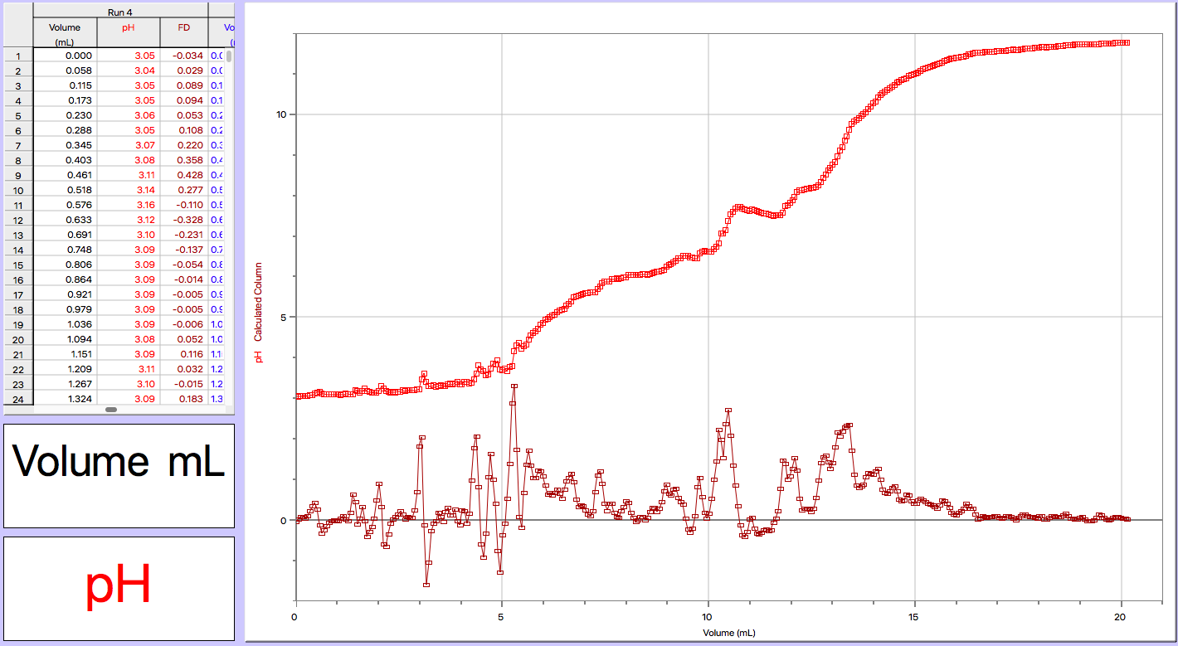
Ce graphique démontre l’ajout de NaOH de 0,00007 M dans une solution d’eau distillé et acide malique #1. Avec l’aide du graphique nous pouvons voir que les deux points de virages sont lorsqu’il y a environ 6 mL et environ 13,5 mL de NaOH ajouté dans la solution d’acide malique. Les volumes de NaOH calculés dans Loggerpro pour atteindre les points d’équivalences sont 5,24 mL et 10,48 mL.

Graphique 2.2 - Ajout de NaOH dans solution d’eau distillé et acide malique #1 essai 2
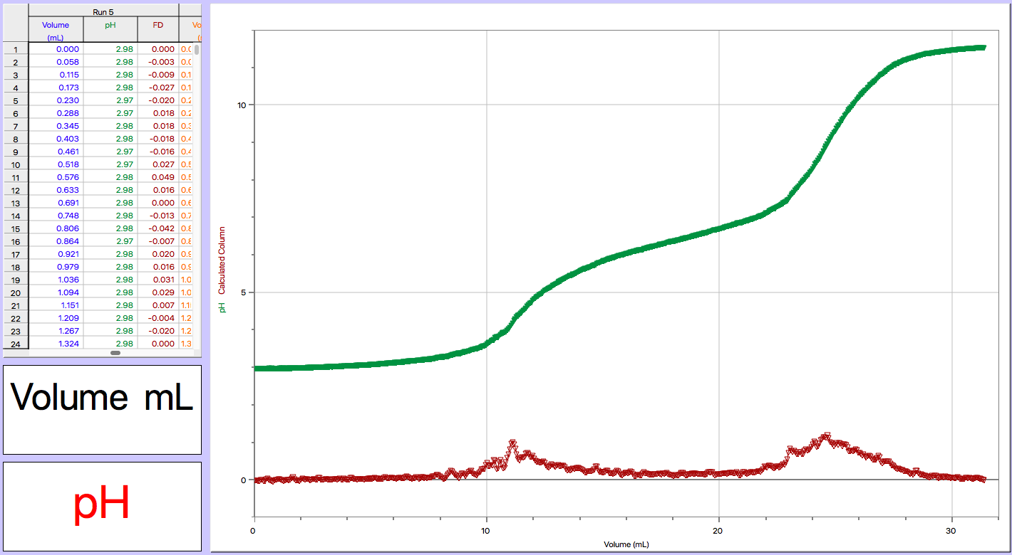
Ce graphique démontre l’ajout de NaOH de 0,00007 M dans une solution d’eau distillé et acide malique #1. Avec l’aide du graphique nous pouvons voir que les deux points de virages sont lorsqu’il y a environ 11 mL et environ 23 mL de NaOH ajouté dans la solution d’acide malique. Les volumes de NaOH calculés dans Loggerpro pour atteindre les points d’équivalences sont 11,11 mL et 24,64 mL.

Graphique 2.3 - Ajout de NaOH dans solution d’eau distillé et acide malique #1 essai 3
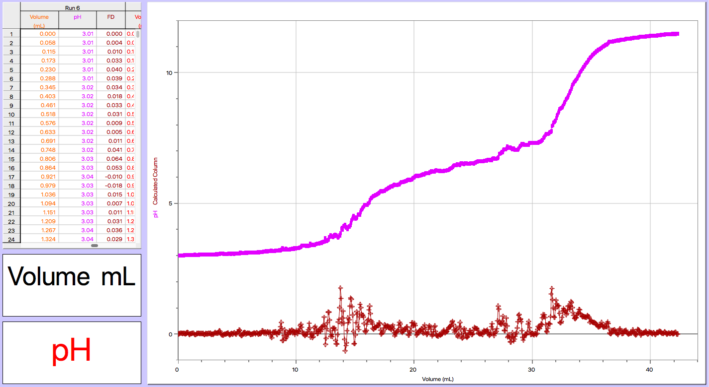
Ce graphique démontre l’ajout de NaOH de 0,00007 M dans une solution d’eau distillé et acide malique #1. Avec l’aide du graphique nous pouvons voir que les deux points de virages sont lorsqu’il y a environ 16 mL et environ 36 mL de NaOH ajouté dans la solution d’acide malique. Les volumes de NaOH calculés dans Loggerpro pour atteindre les points d’équivalences sont 13,76 mL et 31,66 mL.

Graphique 2.4 - Ajout de NaOH dans solution d’eau distillé et acide malique #1 essai 4
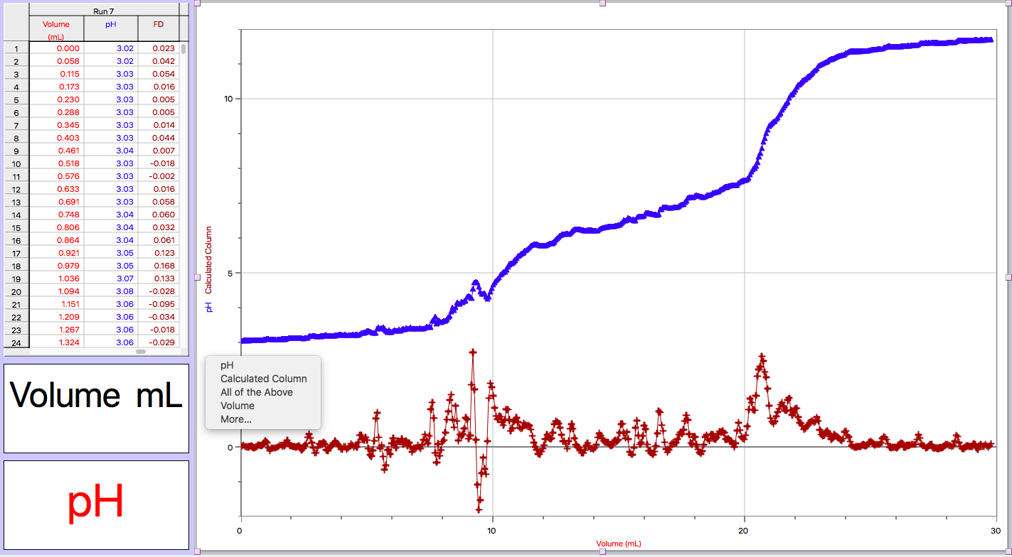
Ce graphique démontre l’ajout de NaOH de 0,00007 M dans une solution d’eau distillé et acide malique #1. Avec l’aide du graphique nous pouvons voir que les deux points de virages sont lorsqu’il y a environ 11 mL et environ 22 mL de NaOH ajouté dans la solution d’acide malique. Les volumes de NaOH calculés dans Loggerpro pour atteindre les points d’équivalences sont 9,21 mL et 20,67 mL.

Calculs
Concentration de NaOH approximative
C1V1 = C2V2
CconcVconc = CdilVdil
Cconc = 6,0 M
Vconc = 0,0046 L
Vdil = 0,26 L
Cdil = (6,0 x 0,0046) / 0,26
Cdil = 0,11 M
*La concentration calculé dans nos données brutes est une erreur de calcul où nous avons mal manipulé l’équation.

Concentration NaOH avec volume de LoggerPro - essai 1
Cbase x Vbase = b/a (Cacide x Vacide)

b = 1
a = 1
Vb = 12,72 mL
Ca = 0,100 M
Va = 10,05 mL
Cb = [ 1/1 (0,100 x 10,05) ] / 12,72
Cb = 0,08 M

Concentration d’acide malique avec volume de LoggerPro - essai 5
Cbase x Vbase = b/a (Cacide x Vacide)
b = 2
a = 1
Cb = 0,08 M
Vb = 11,11 mL
Va = 9,70 mL
Ca = [ 2/1 (0,08 x 11,11) ] / 9,70
Ca = 0,18 M

Cbase x Vbase = b/a (Cacide x Vacide)
b = 2
a = 1
Cb = 0,08 M
Vb = 24,64 mL
Va = 9,70 mL
Ca = [ 2/1 (0,08 x 24,64) ] / 9,70
Ca = 0,41 M

Concentration NaOH avec volume de point de virage observé - essai 1
Cbase x Vbase = b/a (Cacide x Vacide)
b = 1
a = 1
Vb = 14,00 mL
Ca = 0,100 M
Va = 10,05 mL
Cb = [ 1/1 (0,100 x 10,05) ] / 14,00
Cb = 0,07 M

Concentration d’acide malique avec volume de point de virage observé - essai 5
Cbase x Vbase = b/a (Cacide x Vacide)
b = 2
a = 1
Cb = 0,08 M
Vb = 22,00 mL
Va = 9,70 mL
Ca = [ 2/1 (0,08 x 22,00) ] / 9,70
Ca = 0,36 M

